OBEC ČÍMĚŘ, PSČ 675 01 VLADISLAV

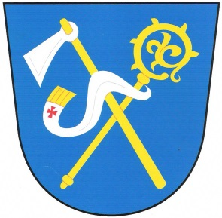

Usnesení Zastupitelstva obce Číměř přijaté na veřejné schůzi konané dne 30. 1. 2017

Zastupitelstvo obce Číměř

I. Schvaluje:
Finanční příspěvek ve výši 2 000 Kč SDH Okrsku č. 20 na pořádání a zabezpečení soutěží v požárních sportech na rok 2017.
(6 x pro, 0x proti, 0x se zdržel).

II. Bere na vědomí:
Rozpočtové opatření č. 13.
.
III. Schvaluje:
Zveřejnění záměru pronájmu provozování pohostinství ve Společenském centru.
(6x pro, 0x proti, 0x se zdržel).

…………………………………… …………………………………
Lenka Hůlková Taťána Slabá
starostka místostarostka

Vyvěšeno na úřední desce: 31. 1. 2017 Sejmuto z úřední desky:

V Číměři 30. ledna 2017

